ЧЕЛЯБИНСКАЯ ОБЛАСТЬ

АДМИНИСТРАЦИЯ
ЗЛАТОУСТОВСКОГО ГОРОДСКОГО ОКРУГА
РАСПОРЯЖЕНИЕ

03.06.2024 г. | № | 1393-р/АДМ
г.Златоуст
О предоставлении разрешения на условно разрешенный вид использования земельного участка

С учетом результатов проведения публичных слушаний от 06.05.2024 г., рекомендаций комиссии по отдельным вопросам землепользования
на территории Златоустовского городского округа от 17.05.2024 г. № 10, руководствуясь статьей 39 Градостроительного кодекса Российской Федерации:
1. Предоставить разрешение на условно разрешенный вид использования земельного участка «заправка транспортных средств» с кадастровым номером 74:25:0307004:2 площадью 944 кв. метра, расположенного по адресному ориентиру: Челябинская область, г. Златоуст, пр. Мира, д. 31, (территориальная зона О1 - Многофункциональная общественно-деловая зона) по заявлению общества с ограниченной ответственностью «НОВАТЭК-Автозаправочные комплексы».
2. Пресс-службе Администрации Златоустовского городского округа (Валова И.А.) опубликовать настоящее распоряжение в официальных средствах массовой информации и разместить на официальном сайте Златоустовского городского округа в сети «Интернет».
3. Организацию выполнения настоящего распоряжения возложить
на заместителя Главы Златоустовского городского округа по имуществу
и финансам Жиганьшина В.Р.

Рассылка: ОМС «КУИ ЗГО», прокуратура, пресс-служба, Росреестр

Исполняющий обязанности Главы Златоустовского городского округа | 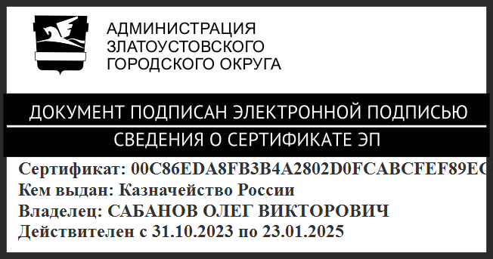 | О.В. Сабанов

